LESSINES

Des trésors parfois insoupçonnés…
lundi 15 mai 2017 06h00 - Audrey RONLEZ - L'Avenir
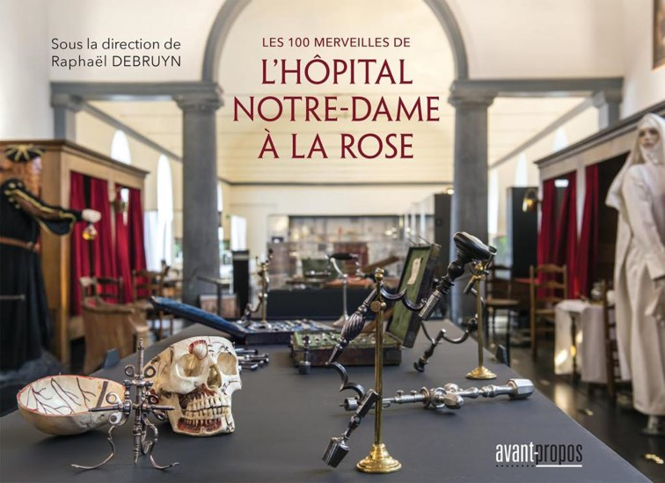
Cet ouvrage est édité à 4 000 exemplaires: 2 000 en français et 2 000 en néerlandais.-Com.

L’Hôtel-Dieu lessinois sort une nouvelle publication: «Les 100 merveilles de l’Hôpital Notre-Dame à la Rose»
Voilà trois ans que l’idée germe dans un coin de la tête de Raphaël Debruyn et voici qu’elle voit aujourd’hui le jour. «Les 100 merveilles de l’Hôpital Notre-Dame à la Rose», publié aux éditions Avant-Propos, est sorti de presse vendredi.
«Au départ, il ne s’agissait pas d’une idée spécifique à l’Hôpital Notre-Dame à la Rose en soi», se souvient le conservateur du musée lessinois. «L’idée est née à l’époque où on travaillait avec Wapica sur divers livres. En parallèle, avec la commission musées de Culture. Wapi dont je suis président, nous avons eu l’idée d’éditer un ouvrage sur les 100 merveilles de Wallonie picarde. J’ai directement pensé que nous pouvions également le faire pour l’Hôpital Notre-Dame à la Rose. Nous avons donc introduit deux dossiers auprès du Fonds Lemay afin d’obtenir des financements pour ces projets entièrement dédiés à notre région; le tout publié par un éditeur local. Malheureusement, cela n’a pas abouti…»
Mais ce n’est pas une déception qui fait reculer Raphaël Debruyn. C’est d’ailleurs en espérant trouver d’autres subsides, auprès de la Fondation Roi Baudouin cette fois, qu’il entre en contact avec Avant-Propos. Les subventions n’arriveront jamais, mais le projet a tout de même vu le jour. Le résultat: un ouvrage de qualité de quelque 160 pages. Un investissement de plus de 40 000€ qui est loin d’être inutile, justifie Raphaël Debruyn. «Nombreux sont ceux qui ne comprennent pas pourquoi nous faisons cela. S’il est vrai que cela à un coût, étudier scientifiquement nos collections et les publications qui découlent de ce travail est une part essentielle de nos missions. C’est au cœur de notre métier et notre reconnaissance en tant que musée de catégorie A en dépend.»
Enfin, l’étude scientifique des collections de l’Hôpital Notre-Dame à la Rose ne sert pas qu’à être consignée dans des ouvrages de grande facture. «Tout d’abord, plus nous arrivons à étudier nos objets, plus nous avons une matière de base afin de développer des projets et, par exemple, des visites thématiques. Ensuite, les analyses réalisées au cours de ces études nous permettent aussi de pouvoir introduire des dossiers de demande de reconnaissance.»
En effet, avant, seul l’immobilier (soit le site dans son ensemble) pouvait être classé par la Région wallonne comme patrimoine majeur et certaines parties du lieu, comme l’orgue Merklin ou le cycle de toiles du réfectoire, ancrés dans les murs pouvaient être reconnus comme immeubles par destination. Aujourd’hui, les objets tant artistiques que scientifiques peuvent également prétendre à une reconnaissance. «Nous avons préparé l’ouvrage et, en parallèle, déposé des dossiers en vue d’éventuelles reconnaissances. Tous ont été acceptés au fil de l’année dernière. Bien sûr, les reconnaissances sont un gage de qualité et de sérieux. Normalement, cela permet aussi une aide à la préservation et à la restauration des objets classés, mais dans les faits, les caisses sont plutôt vides… L’idée à présent, serait d’introduire des dossiers de reconnaissance pour des pièces issues de la collection scientifique comme les modèles anatomiques du Dr Auzoux.»
Sûr que Raphaël Debruyn et son équipe ne s’arrêteront pas en si bon chemin et prépareront ces demandes de reconnaissance en parallèle à l’écriture de la prochaine publication de l’HNDR: «L’histoire de la médecine en 100 questions».

